Récolter et conserver les graines de la tomate de collection
Si vous êtes un passionné des variétés anciennes de légumes, voici comment récolter les fruits de la tomate et conserver les graines pour être en mesure de les reproduire par semis l’année suivante.
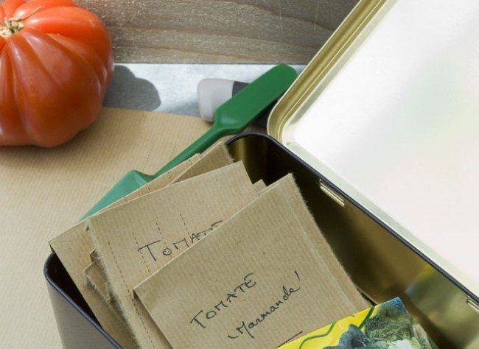
Comment récolter les graines de tomates de collection - F. Marre - Rustica
Matériel :
couteau
récipient en verre
passoire
sachets en papier
Conseil :
Si vous récoltez plusieurs variétés, n’oubliez pas de noter sur le sachet le nom de la variété, ses principales caractéristiques et la date de la cueillette.
Bon à savoir :
La récolte des graines de tomates ne doit être faite que sur des variétés fixées (souvent anciennes). Les graines obtenues sur des plants de tomates hybrides donnent des sujets variables, souvent très différents du pied mère.

Récolter les tomates
© D.R.
Sélectionnez les plus beaux pieds de tomates ; ceux qui portent les fruits les plus gros, les mieux formés et qui sont exempts de traces de maladie. Récoltez les fruits en coupant le pédoncule avec un couteau ou une paire de ciseaux.

Prélever la pulpe
© D.R.
Ouvrez les tomates en plusieurs morceaux pour récolter plus facilement la pulpe contenant les graines. Mettez cette pulpe dans un récipient en verre. Laissez-la ainsi jusqu’à ce qu’apparaisse en surface une moisissure blanche.

Nettoyer pour obtenir les graines
© D.R.
Sortez la pulpe du pot et placez-la dans une passoire pour la nettoyer. Faites couler de l’eau dessus en frottant avec les doigts jusqu’à ce que les graines soient débarrassées de la pulpe. Ensuite, laissez-les égoutter et étalez-les sur une surface non collante (feuille de plastique, carreaux de céramique…).

Sécher et conserver les graines
